Анкета животного без владельца от 27.07.2022г.

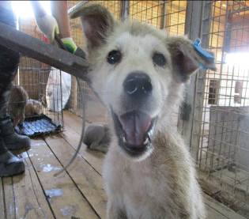 | Дата отлова, место (район, улица, дом) | Дзержинский район, пер. Тбилисский
 | Пол животного | Самец – 3125/2022
 | Дата вакцинации | 08.08.2022 г.
 | Дата кастрации/стерилизации | 08.08.2022 г.
 | Дата выпуска, место (район, улица, дом) | 09.08.2022 г. – среда обитания
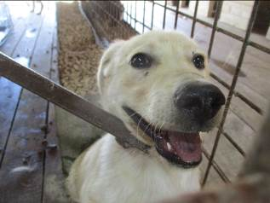 | Дата отлова, место (район, улица, дом) | Дзержинский район, пер. Тбилисский
 | Пол животного | Самец – 3113/2022
 | Дата вакцинации | 08.08.2022 г.
 | Дата кастрации/стерилизации | 08.08.2022 г.
 | Дата выпуска, место (район, улица, дом) | 11.08.2022 г. – среда обитания
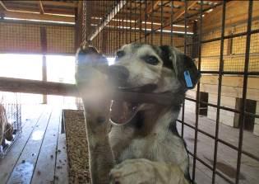 | Дата отлова, место (район, улица, дом) | Дзержинский район, пер. Тбилисский
 | Пол животного | Самец – 3112/2022
 | Дата вакцинации | 08.08.2022 г.
 | Дата кастрации/стерилизации | 08.08.2022 г.
 | Дата выпуска, место (район, улица, дом) | 22.08.2022 г. – среда обитания
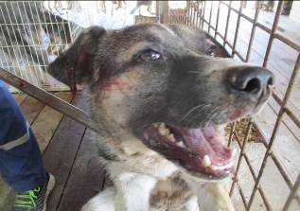 | Дата отлова, место (район, улица, дом) | Дзержинский район, пер. Тбилисский
 | Пол животного | Самец – 3116/2022
 | Дата вакцинации | 08.08.2022 г.
 | Дата кастрации/стерилизации | 08.08.2022 г.
 | Дата выпуска, место (район, улица, дом) | 11.08.2022 г. – среда обитания
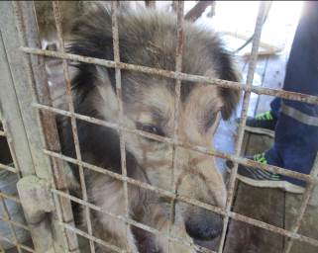 | Дата отлова, место (район, улица, дом) | Дзержинский район, пер. Тбилисский
 | Пол животного | Самец – 3117/2022
 | Дата вакцинации | 08.08.2022 г.
 | Дата кастрации/стерилизации | 08.08.2022 г.
 | Дата выпуска, место (район, улица, дом) | 22.08.2022 г. – среда обитания
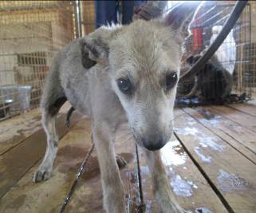 | Дата отлова, место (район, улица, дом) | Дзержинский район, пер. Тбилисский
 | Пол животного | Самка – 3122/2022
 | Дата вакцинации | 08.08.2022 г.
 | Дата кастрации/стерилизации | 08.08.2022 г.
 | Дата выпуска, место (район, улица, дом) | 09.08.2022 г. – среда обитания
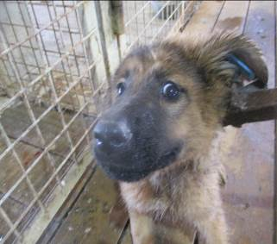 | Дата отлова, место (район, улица, дом) | Советский район, ул. Туркменская
 | Пол животного | Самец – 3127/2022
 | Дата вакцинации | 08.08.2022 г.
 | Дата кастрации/стерилизации | -
 | Дата выпуска, место (район, улица, дом) | 30.08.2022 г. - падеж
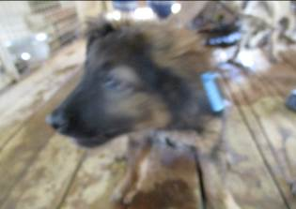 | Дата отлова, место (район, улица, дом) | Советский район, ул. Туркменская
 | Пол животного | Самка – 3124/2022
 | Дата вакцинации | 08.08.2022 г.
 | Дата кастрации/стерилизации | 08.08.2022 г.
 | Дата выпуска, место (район, улица, дом) | 09.08.2022 г. – среда обитания
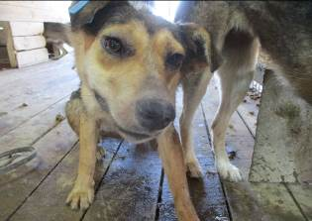 | Дата отлова, место (район, улица, дом) | Советский район, пос. Горная Поляна
 | Пол животного | Самец – 3118/2022
 | Дата вакцинации | 08.08.2022 г.
 | Дата кастрации/стерилизации | 08.08.2022 г.
 | Дата выпуска, место (район, улица, дом) | 22.08.2022 г. – среда обитания
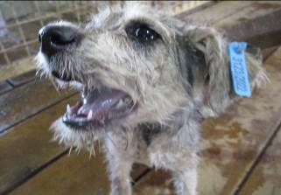 | Дата отлова, место (район, улица, дом) | Советский район, пос. Горная Поляна
 | Пол животного | Самка – 3123/2022
 | Дата вакцинации | 08.08.2022 г.
 | Дата кастрации/стерилизации | 08.08.2022 г.
 | Дата выпуска, место (район, улица, дом) | 22.08.2022 г. – среда обитания
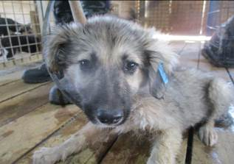 | Дата отлова, место (район, улица, дом) | Советский район, пос. Горная Поляна
 | Пол животного | Самец – 3120/2022
 | Дата вакцинации | 08.08.2022 г.
 | Дата кастрации/стерилизации | 08.08.2022 г.
 | Дата выпуска, место (район, улица, дом) | 09.08.2022 г. – среда обитания

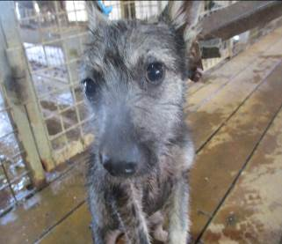 | Дата отлова, место (район, улица, дом) | Советский район, пос. Горная Поляна
 | Пол животного | Самец – 3121/2022
 | Дата вакцинации | 08.08.2022 г.
 | Дата кастрации/стерилизации | 08.08.2022 г.
 | Дата выпуска, место (район, улица, дом) | 22.08.2022 г. – среда обитания
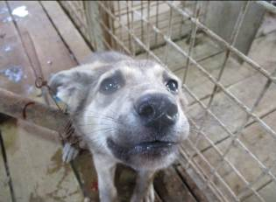 | Дата отлова, место (район, улица, дом) | Советский район, ул. Звонная
 | Пол животного | Самец – 3126/2022
 | Дата вакцинации | 08.08.2022 г.
 | Дата кастрации/стерилизации | 08.08.2022 г.
 | Дата выпуска, место (район, улица, дом) | 09.08.2022 г. – среда обитания
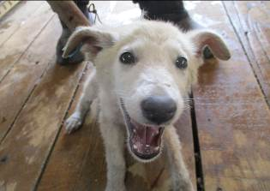 | Дата отлова, место (район, улица, дом) | Советский район, ул. Звонная
 | Пол животного | Самец – 3128/2022
 | Дата вакцинации | 08.08.2022 г.
 | Дата кастрации/стерилизации | 08.08.2022 г.
 | Дата выпуска, место (район, улица, дом) | 22.08.2022 г. – среда обитания
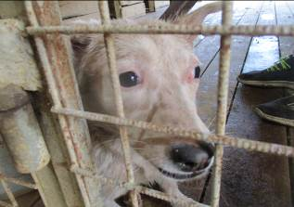 | Дата отлова, место (район, улица, дом) | Советский район, ул. Звонная
 | Пол животного | Самка – 3114/2022
 | Дата вакцинации | 08.08.2022 г.
 | Дата кастрации/стерилизации | 08.08.2022 г.
 | Дата выпуска, место (район, улица, дом) | 09.08.2022 г. – среда обитания
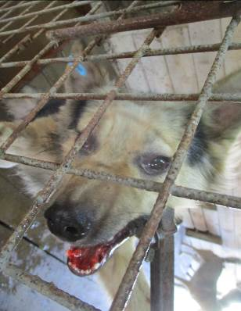 | Дата отлова, место (район, улица, дом) | Советский район, ул. Звонная
 | Пол животного | Самец – 3119/2022
 | Дата вакцинации | 08.08.2022 г.
 | Дата кастрации/стерилизации | 08.08.2022 г.
 | Дата выпуска, место (район, улица, дом) | 09.08.2022 г. – среда обитания

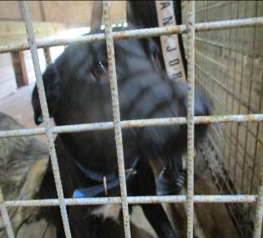 | Дата отлова, место (район, улица, дом) | Кировский район, ул. Кирова
 | Пол животного | Самец – 3133/2022
 | Дата вакцинации | 08.08.2022 г.
 | Дата кастрации/стерилизации | 08.08.2022 г.
 | Дата выпуска, место (район, улица, дом) | 11.08.2022 г. – среда обитания
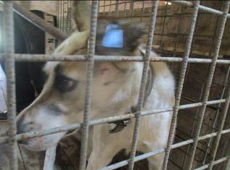 | Дата отлова, место (район, улица, дом) | Кировский район, ул. Красногорская
 | Пол животного | Самка – 3134/2022-3187/2022
 | Дата вакцинации | 08.08.2022 г.
 | Дата кастрации/стерилизации | -
 | Дата выпуска, место (район, улица, дом) | 11.08.2022 г. – среда обитания
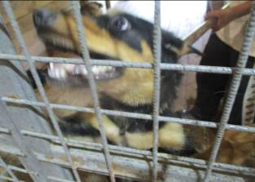 | Дата отлова, место (район, улица, дом) | Кировский район, ул. Коломенская
 | Пол животного | Самка – 3135/2022
 | Дата вакцинации | 08.08.2022 г.
 | Дата кастрации/стерилизации | 08.08.2022 г.
 | Дата выпуска, место (район, улица, дом) | 11.08.2022 г. – среда обитания
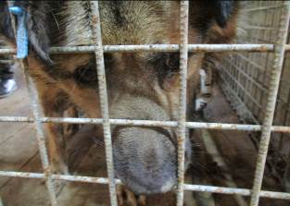 | Дата отлова, место (район, улица, дом) | Краснооктябрьский район, ул. Краснокамская
 | Пол животного | Самец – 3136/2022
 | Дата вакцинации | 08.08.2022 г.
 | Дата кастрации/стерилизации | 08.08.2022 г.
 | Дата выпуска, место (район, улица, дом) | 11.08.2022 г. – среда обитания
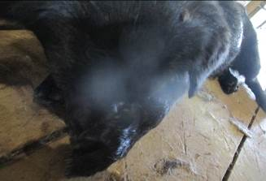 | Дата отлова, место (район, улица, дом) | Краснооктябрьский район, ул. Краснокамская
 | Пол животного | Самец – 3137/2022
 | Дата вакцинации | 08.08.2022 г.
 | Дата кастрации/стерилизации | 08.08.2022 г.
 | Дата выпуска, место (район, улица, дом) | 11.08.2022 г. – среда обитания
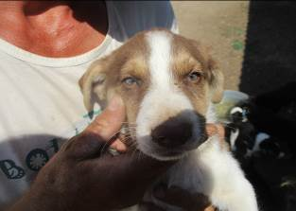 | Дата отлова, место (район, улица, дом) | Кировский район, СНТ «Восход»
 | Пол животного | Самец - 3139/2022
 | Дата вакцинации | 08.08.2022 г.
 | Дата кастрации/стерилизации | 08.08.2022 г.
 | Дата выпуска, место (район, улица, дом) | 11.08.2022 г. – среда обитания
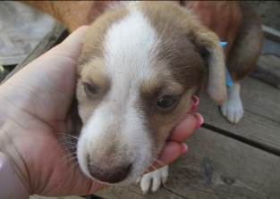 | Дата отлова, место (район, улица, дом) | Кировский район, СНТ «Восход»
 | Пол животного | Самка – 3140/2022
 | Дата вакцинации | 08.08.2022 г.
 | Дата кастрации/стерилизации | -
 | Дата выпуска, место (район, улица, дом) | 26.08.2022 г. - падеж
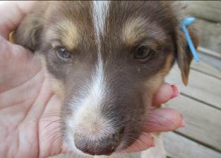 | Дата отлова, место (район, улица, дом) | Кировский район, СНТ «Восход»
 | Пол животного | Самка – 3141/2022
 | Дата вакцинации | 08.08.2022 г.
 | Дата кастрации/стерилизации | 08.08.2022 г.
 | Дата выпуска, место (район, улица, дом) | 11.08.2022 г. – среда обитания
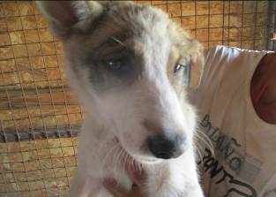 | Дата отлова, место (район, улица, дом) | Кировский район, СНТ «Восход»
 | Пол животного | Самка – 3142/2022
 | Дата вакцинации | 08.08.2022 г.
 | Дата кастрации/стерилизации | 08.08.2022 г.
 | Дата выпуска, место (район, улица, дом) | 26.08.2022 г. – среда обитания
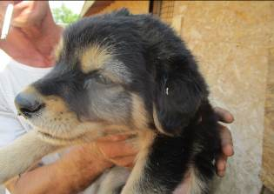 | Дата отлова, место (район, улица, дом) | Кировский район, СНТ «Восход»
 | Пол животного | Самец – 3138/2022
 | Дата вакцинации | 08.08.2022 г.
 | Дата кастрации/стерилизации | -
 | Дата выпуска, место (район, улица, дом) | 24.08.2022 г. - падеж
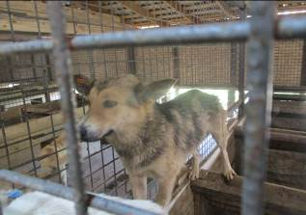 | Дата отлова, место (район, улица, дом) | Кировский район, ул. Коломенская
 | Пол животного | Самка – оранжевая бирка – 3270/2022
 | Дата вакцинации | 08.08.2022 г.
 | Дата кастрации/стерилизации | -
 | Дата выпуска, место (район, улица, дом) | 11.08.2022 г. – среда обитания

